Strefa zamknięta zimą - Sylwester w Czarnobylu
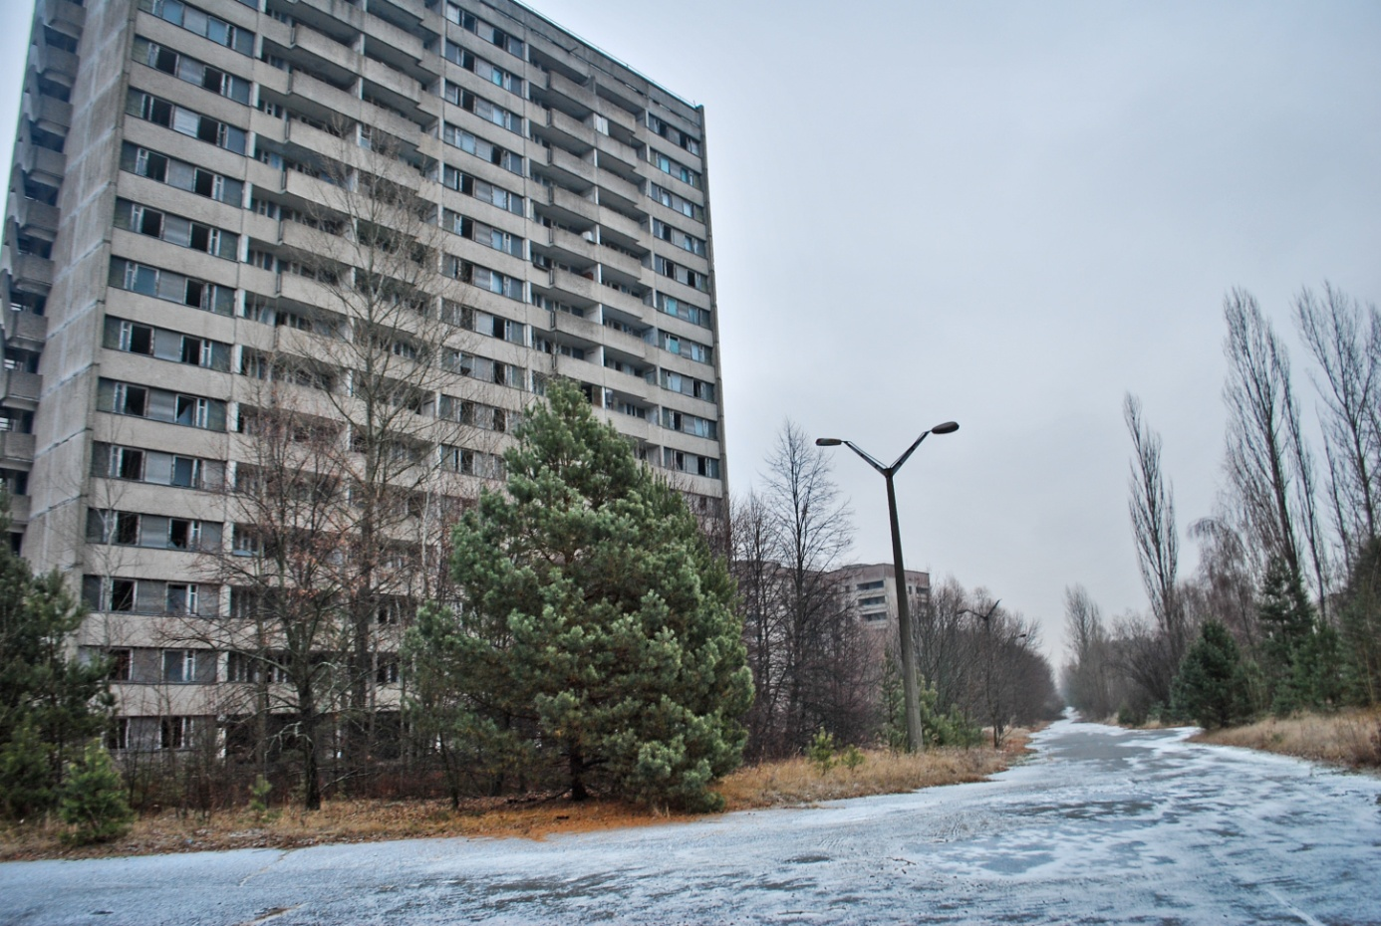
Przez blisko 30 lat od katastrofy Czarnobyl został pochłonięty przez przyrodę w tak dużym stopniu, że latem niewiele tam widać. Betonowa dżungla, jakim niegdyś było 50-tysięczne miasto Prypeć, z trudem można dostrzec przez gęstą roślinność. Drzewa są wszędzie: wokół budynków, w ich wnętrzu, a nawet na dachach. Jak jednak to miejsce wygląda mroźną zimą? Dowiecie się tego z relacji Krystiana Machnika z Napromieniowani.pl, który spędził sylwester w… Czarnobylu.
Czarnobylska Strefa Wykluczenia to obszar blisko 2600 kilometrów kwadratowych. Tak zwana „Zona” została utworzona po awarii w tamtejszej elektrowni jądrowej w 1986 roku, w wyniku której do atmosfery zostały uwolnione substancje promieniotwórcze. Ewakuowano od 100 do 200 tysięcy ludzi. Najwięcej z oddalonego o 3 kilometry miasta Prypeć. Dziś to miejsce jest pamiątką zamierzchłych czasów. Powoli sypiące się budynki wciąż mają na swoich ścianach hasła propagandowe i czerwone gwiazdy, w przedszkolach zalegają bajki z Leninem a w najwyższym punkcie miasta wciąż dumnie widnieje godło Związku Socjalistycznych Republik Radzieckich.

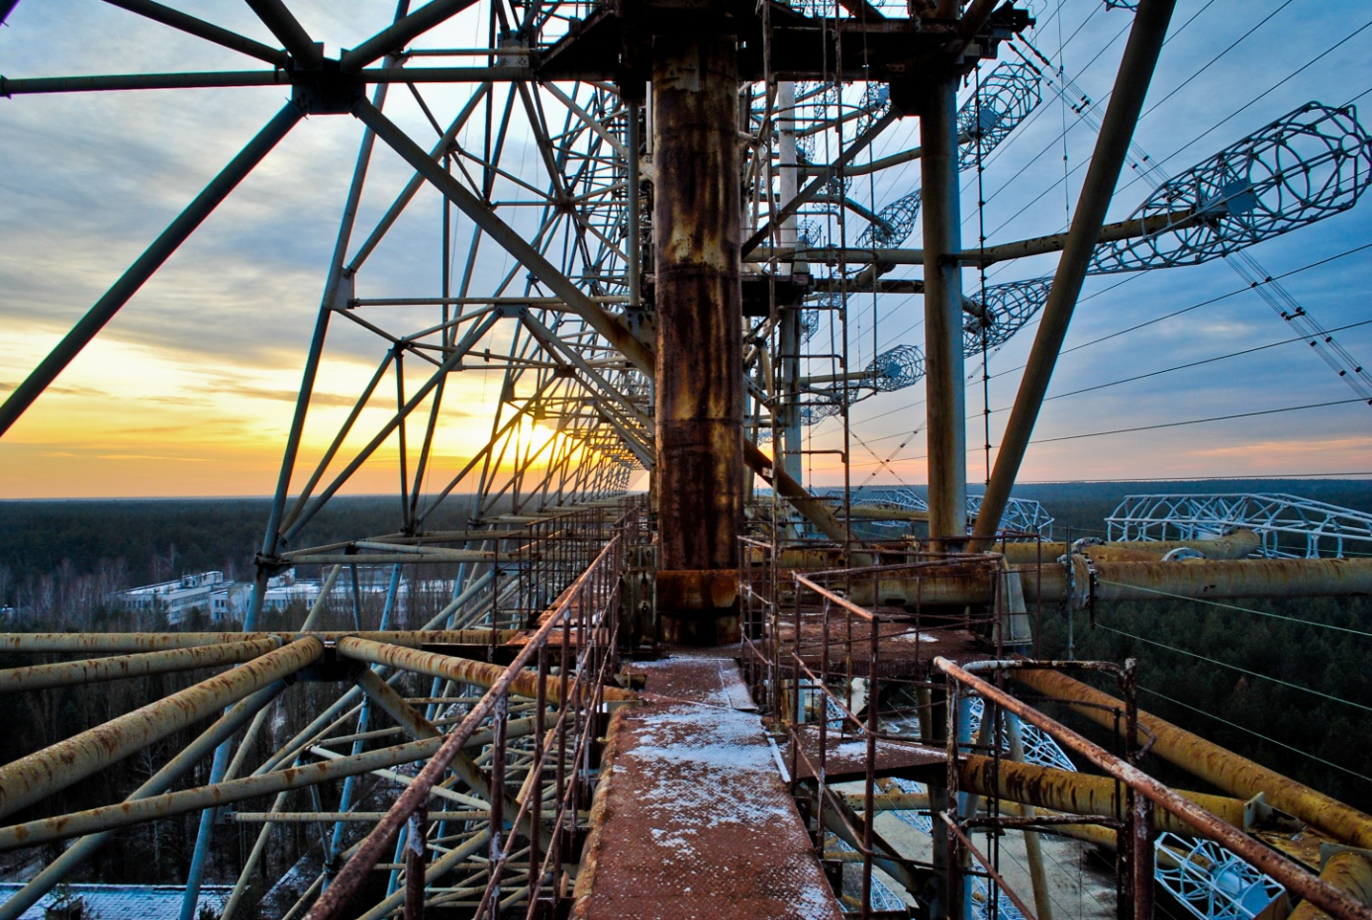
Wielokrotnie byłem w Czarnobylu, jeżdżę tam regularnie, jednak tym razem spędziłem tam dwa wyjątkowe dni, 31 grudnia oraz 1 stycznia. Panowała wtedy niska temperatura kilkunastu stopni poniżej zera, która zmroziła grunt na kamień i pokryła niewidoczną warstwą lodu stalowe elementy. To znacząco utrudniło wspinaczkę na radar Duga, by wykonać z niego ostatnie zdjęcia zachodzącego słońca w 2014 roku, który miał się skończyć kilka godzin później. Konstrukcja ta, zwana potocznie „Okiem Moskwy”, była jednym z głównych elementów systemu wczesnego ostrzegania ZSRR przed pociskami balistycznymi nadlatującymi z zachodu.

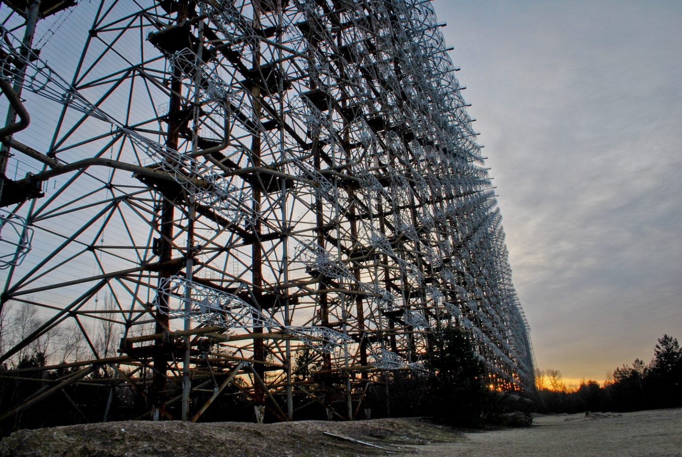
Uważa się, że radar został wyłączony w 1986 roku z obawy przed skażeniem. Jednak jak było naprawdę, tego nie możemy być pewni. Obiekt był chroniony do tego stopnia, że nigdzie nie ma zdjęć z czasów budowy ani funkcjonowania systemu, i to pomimo faktu, że był dobrze widoczny z oddalonych o 10 kilometrów budynków miasta Prypeć. Obecnie jest w opłakanym stanie. Jeden z dwóch radarów został niemal całkowicie ogołocony z dipoli, zaś wszystkie trzy sterownie całkowicie pozbawiono elektroniki.

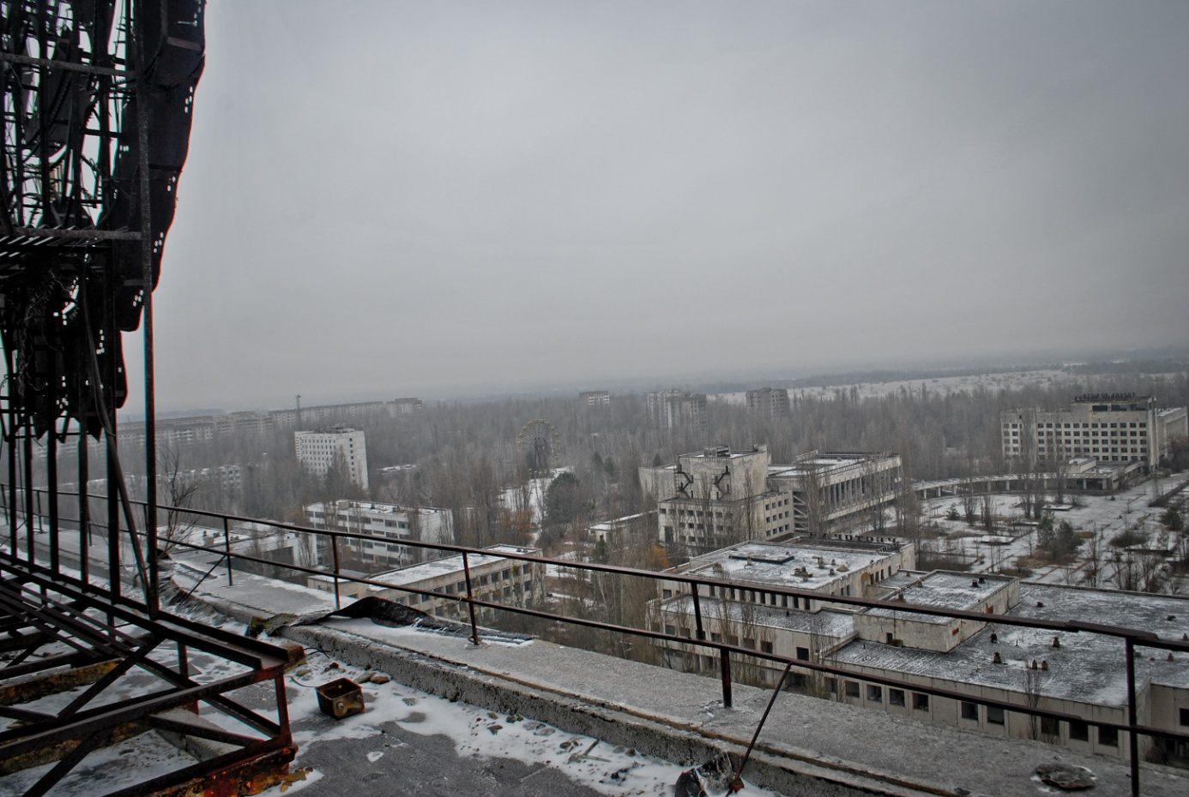
Prypeć zimą sprawia niezwykle ponure wrażenie. Brak kolorów potęguje charakter tego miejsca, dobitnie przypominając o tragicznej przeszłości miasta. O tej porze roku roślinność nie stwarza już bariery. Gdzie człowiek się nie obejrzy, tam widzi okna – wszystkie puste. Wszedłem na najwyższy punkt Prypeci: szesnastopiętrowej wysokości blok na dachu którego znajduje się godło ZSRR, niegdyś rozświetlone neonami. Widać stąd cały plac centralny, zwykle zarośnięty. W czasach funkcjonowania miasta było to miejsce pochodów i wszelkich wydarzeń kulturalnych, a także sportowych. Dziś świeci pustką.

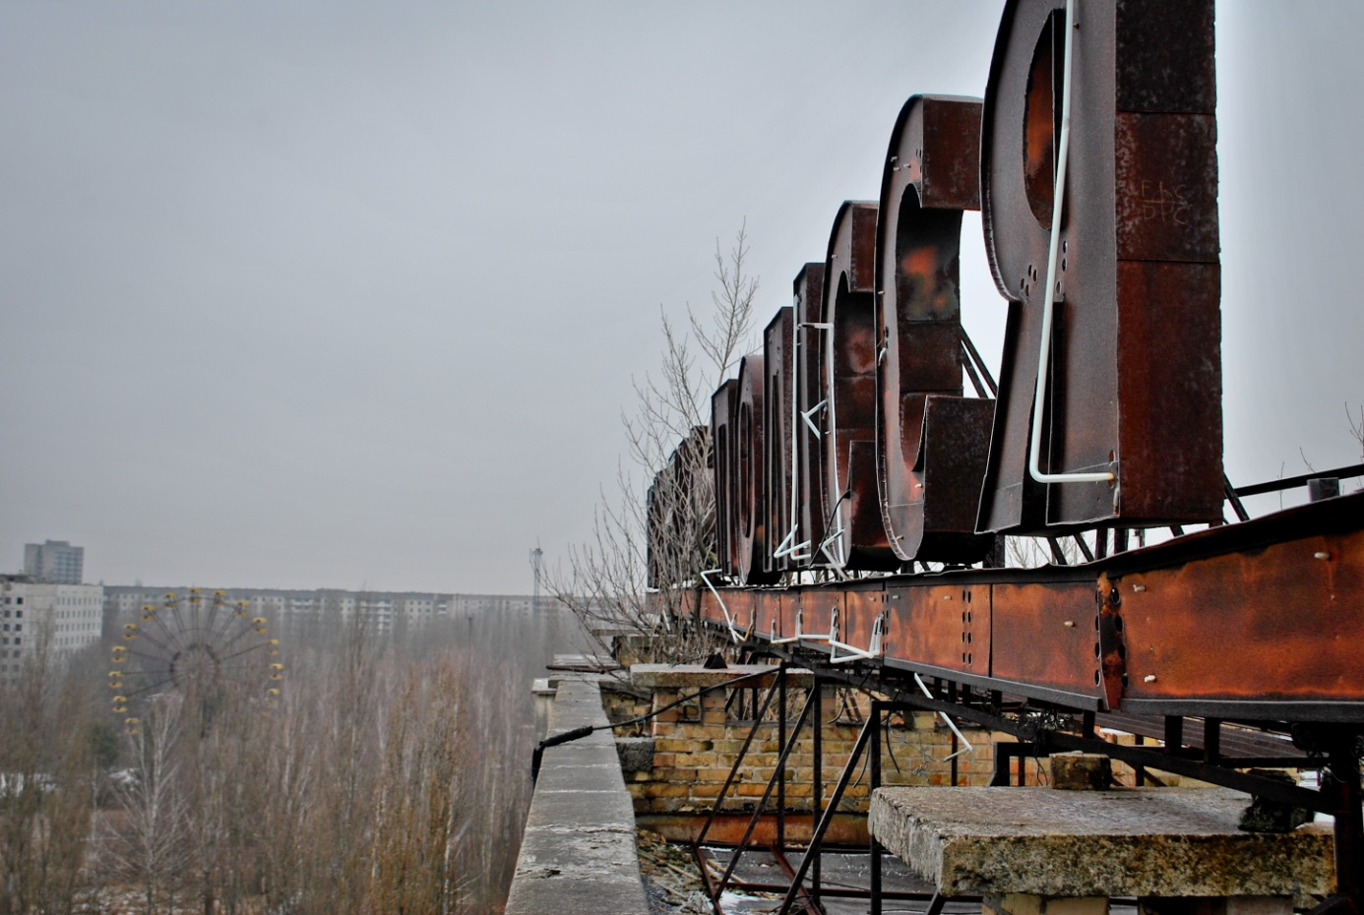
Po drugiej stronie placu znajduje się hotel „Polesie” z charakterystycznym tarasem widokowym. Na jego szczycie wciąż znajduje się nazwa hotelu, również rozświetlona kiedyś neonami. Podobnie zresztą, jak niegdyś całe centrum miasta. Dziś budynek jest niemalże całkowicie ogołocony ze śladów przeszłości. Z trudem można tu znaleźć cokolwiek, co przypominałoby o dawnej świetności tego miejsca. Wszystkiemu winni są turyści, którzy zwożeni niemal każdego dnia zaczynają eksplorację od najbardziej charakterystycznych punktów. Jednym z nich jest właśnie „Polesie”.

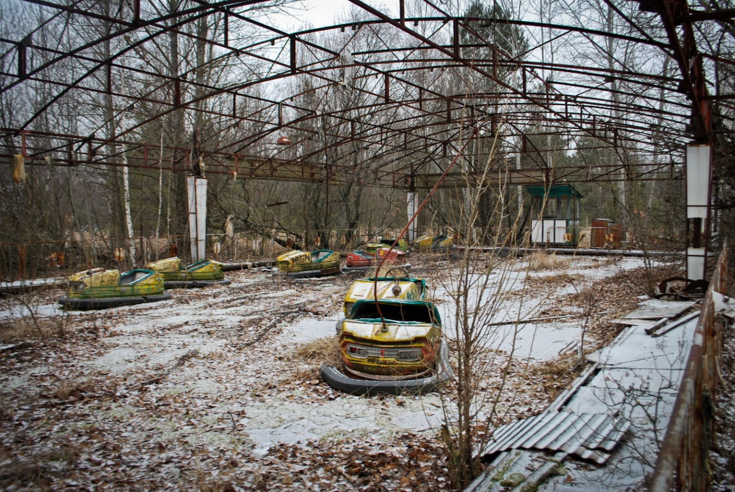
Podobnie zresztą, jak diabelski młyn czy autodrom, który wręcz stał się symbolem Prypeci. Na placu wesołego miasteczka wiosną 1986 roku lądowały śmigłowce, które zabierały ładunek piachu, zrzucanego następnie do zniszczonego IV bloku Czarnobylskiej Elektrowni Jądrowej. Ślady po tych działaniach można tu znaleźć z pomocą dozymetru, czyli miernika poziomu promieniowania: jest ono największe przy studzienkach kanalizacyjnych, gdzie radionuklidy spłynęły wraz z wodą.

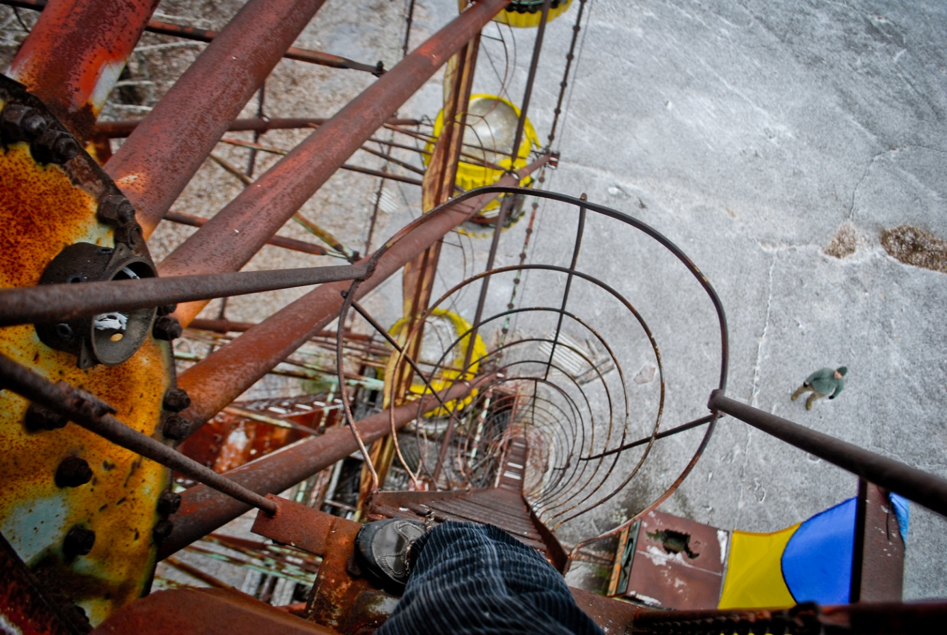
Wesołe miasteczko w opuszczonym mieście buduje wyjątkowo ponury obraz. Taka samo zresztą, jak jego historia: wysoki na około 20 metrów diabelski młyn miał zostać oficjalnie udostępniony mieszkańcom 1 maja 1986 roku. Jak jednak wiemy, 6 dni wcześniej doszło do katastrofy, która na zawsze zaprzepaściła te plany. Po trzech dekadach wszystko pokrywa rdza, a w sylwestrowy dzień był także lód. Mimo trudności, wszedłem na diabelski młyn skąd rozpościera się widok na cały plac wesołego miasteczka. Robienie zdjęć na jego szczycie w takim warunkach pogodowych było wyjątkowo ekstremalnym zadaniem. Co ciekawe, w miejscu do którego dotarłem, wisiała ukraińska flaga, którą ktoś zawiesił miesiąc wcześniej. Odkąd doszło do zbrojnej interwencji przez Rosję, Ukraińcy starają się na każdym kroku manifestować swoją narodowość.

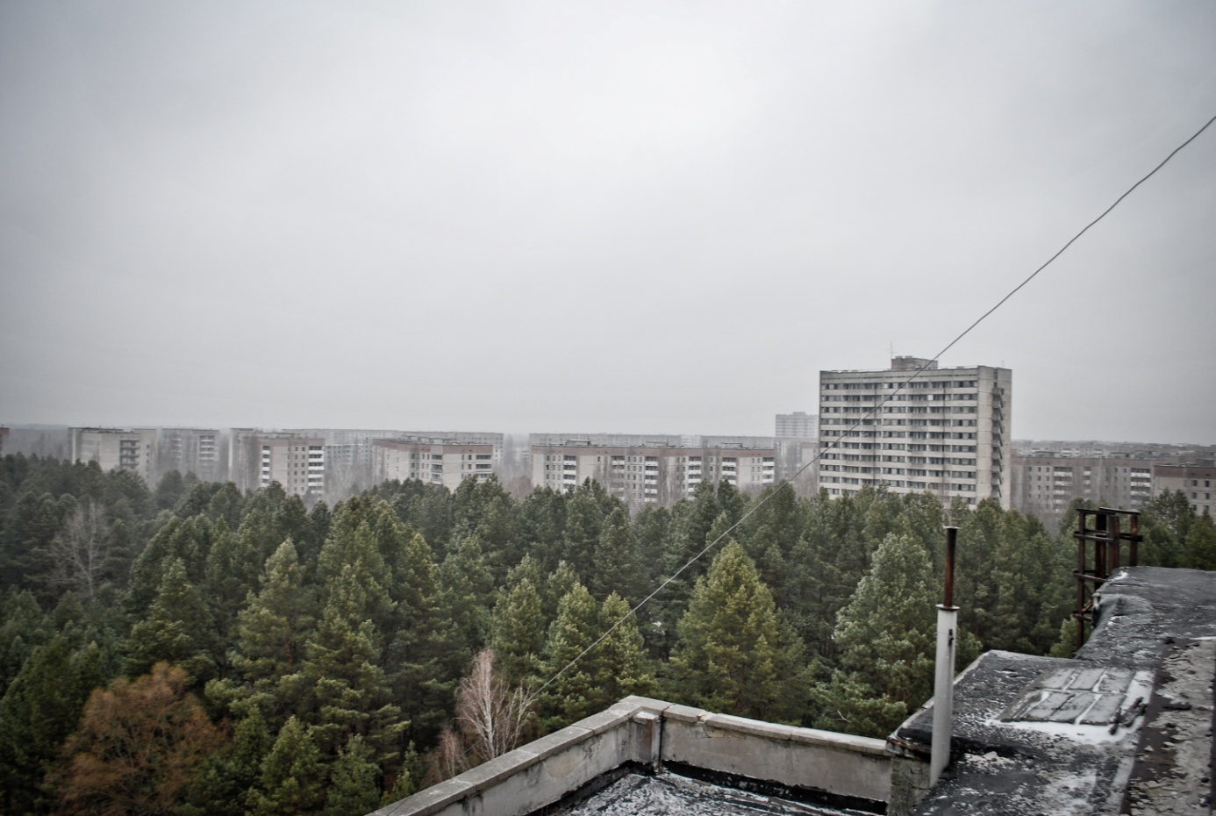
Miasto duchów, jak czasem nazywana jest Prypeć, robi największe wrażenie, gdy spojrzy się na nie z dystansu. Z dachu najwyższego budynku zakładu Jupiter rozpościera się widok na całą zachodnią część miasta. Widać dziesiątki opuszczonych bloków z których każdy zawiera dziesiątki mieszkań, a w każdym z nich kilka ludzkich historii. Część z nich być może pracowała w Jupiterze, którego cel nie jest jasny nawet dziś. Oficjalnie produkowano tu radiomagnetofony, jednak czy tak mało znaczący zakład otacza się dwumetrowym płotem pod napięciem a na wejściu do biurowca stawia bramki dozymetryczne? Nieoficjalne informacje mówią, że przetwarzano tu paliwo jądrowe, by pozyskać z niego pluton wykorzystywany następnie w celach militarnych.

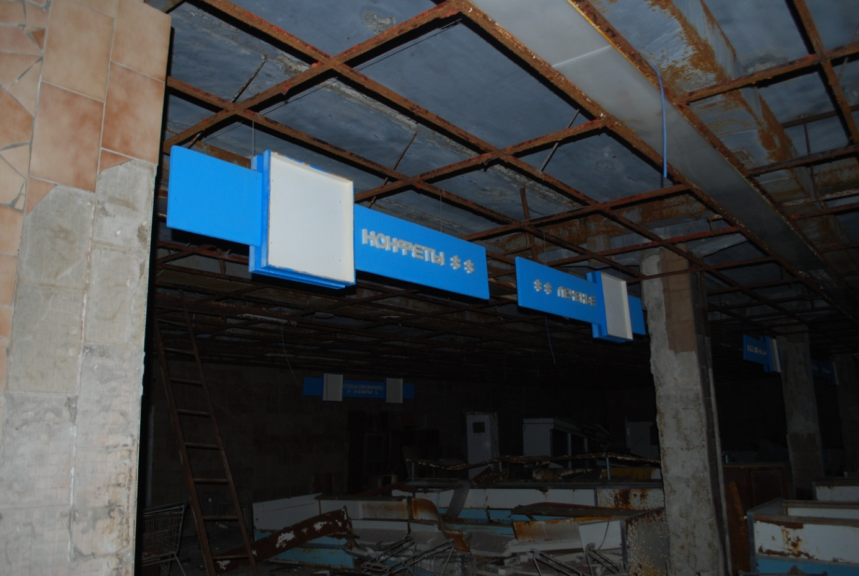
Prypeć nocą budzi wyjątkowe emocje. Miałem niepowtarzalną okazję eksploracji opuszczonego miasta po zapadnięciu zmroku. Widać kontury budynków, jednak nie wydobywa się z nich żadne źródło światła, a wokół panuje martwa cisza. Noc 31 grudnia 2014 roku była w Zonie spokojna, choć bardzo zimna. Nie było wiatru, więc dźwięk dreptanego szkła roznosił się bardzo dobrze i powracał echem. Tego nie da się poczuć w żadnym innym miejscu.

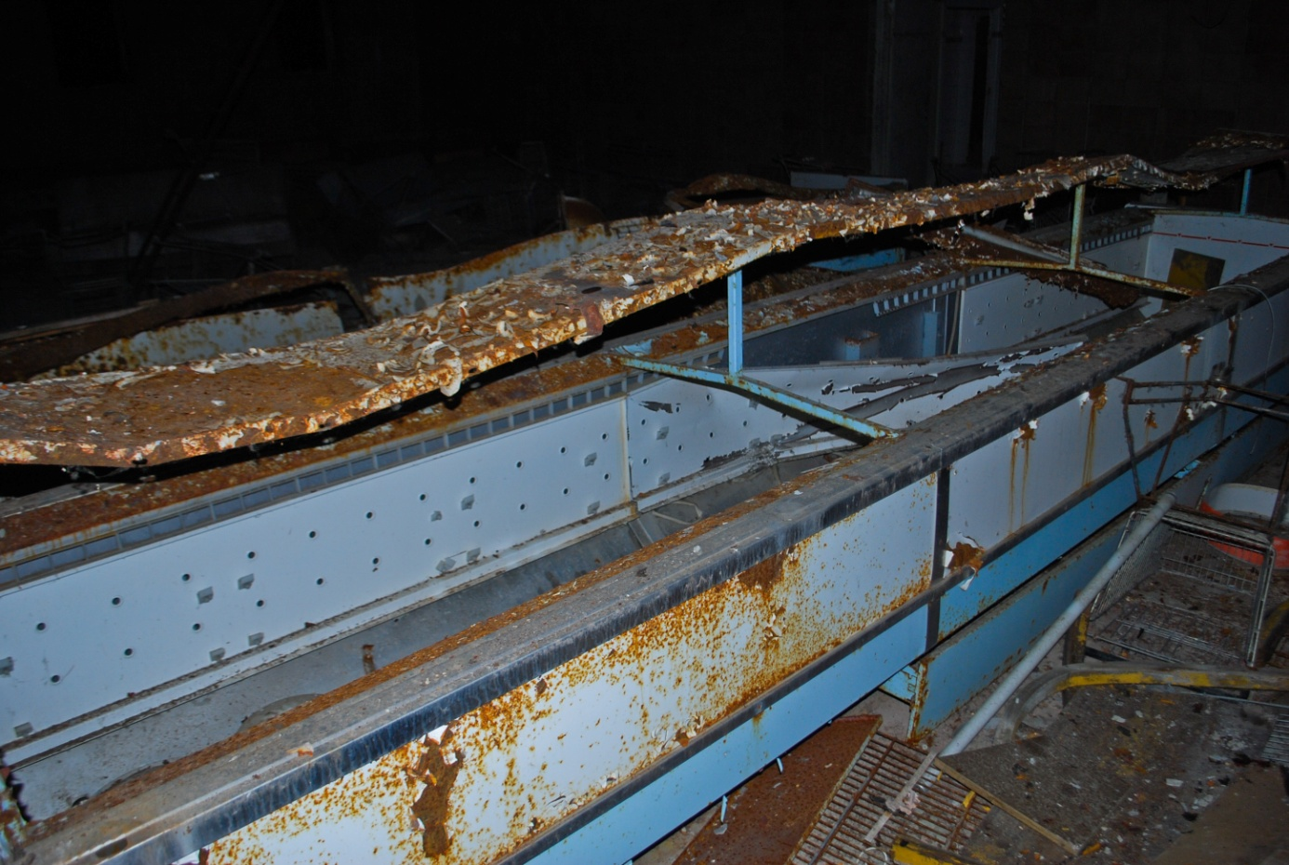
Jak wygląda sylwester w Czarnobylu? Tak, jak wszędzie – i to w dosłownym tego słowa znaczeniu. Należy tu bowiem rozróżnić miasto Prypeć, które jest opuszczone, od miasta Czarnobyl zamieszkiwanego przez około 1000 osób. Znajduje się ono około 15 kilometrów na południe od elektrowni jądrowej, w której doszło do awarii 29 lat wcześniej. Jedyna różnica polega na tym, że o północy nie wystrzeliły fajerwerki. W strefie zamkniętej są one zabronione, ponieważ stwarzają ryzyko pożaru, a to mogłoby uwolnić radionuklidy, które zostały pochłonięte przez roślinność. W tak zwanej „Zonie” nie można też spożywać alkoholu, jednak miasto Czarnobyl jest od tego wyjątkiem. Nie mogło więc zabraknąć - obowiązkowego w tym dniu - szampana. Co ciekawe, tuż przed północą w państwowej telewizji włączono odliczanie, które miało formę 12 złotych gwiazd ułożonych w okrąg na niebieskim tle – to oczywiście symbol Unii Europejskiej. Czyżby jednoznaczna zapowiedź kierunku rozwoju Ukrainy w 2015 roku?

Więcej zdjęć z wyprawy na: www.facebook.com/Napromieniowani

